

**國家發展委員會 新聞稿**

發布日期：104年5月27日

聯 絡 人：吳明蕙、徐志宏

聯絡電話：2316-5851、5855

**104年4月份景氣概況**

104年4月，景氣對策信號轉呈藍燈，綜合判斷分數較上月減少6分至16分；景氣領先、同時指標持續下跌，且跌幅逐漸擴大。本月景氣燈號轉呈藍燈，主要因第1季全球經濟成長不如預期，加上行動裝置需求趨緩，影響我國出口及生產力道；市場信心調查也顯示，目前廠商對景氣看法已較前幾個月保守，國內景氣呈現轉弱跡象。

展望未來，全球經濟下半年將逐漸回升，加上國際油價跌勢漸止，有助於減緩對礦產品及塑化產業的出口衝擊；各主要機構多預測出口衰退情勢，應能於下半年改善。內需方面，智慧晶片應用領域擴大，仍可帶動相關產業投資力道，民間消費在就業情勢改善激勵下，消費信心可望提升。整體而言，目前國內經濟因出口不佳，短期成長動能較弱，但未來應可逐漸改善。

1. **景氣對策信號（詳圖1、圖2）**

104年3月景氣對策信號綜合判斷分數上修為22分，係因製造業銷售量指數由黃藍燈修正為綠燈，增加1分所致。104年4月景氣對策信號轉呈藍燈，綜合判斷分數為16分，較前月減少6分。9項構成項目中，工業生產指數、非農業部門就業人數、製造業營業氣候測驗點均由綠燈轉為黃藍燈，商業營業額由黃藍燈轉呈藍燈，分數各減少1分；製造業銷售量指數則由綠燈轉為藍燈，分數減少2分；其餘構成項目燈號維持不變。各構成項目除製造業營業氣候測驗點之單位為點外，其餘均為與上年同月相比的變動率；除股價指數外均經季節調整。個別構成項目說明如下：

* 貨幣總計數M1B變動率：由上月5.3%增為5.8%，燈號維持黃藍燈。
* 股價指數變動率：由上月10.6%減為8.8%，燈號仍為綠燈。
* 工業生產指數變動率：由上月上修值7.7%減為1.5%，燈號由綠燈轉呈黃藍燈。
* 非農業部門就業人數變動率：由上月1.5%減為1.2%，燈號由綠燈轉為黃藍燈。
* 海關出口值變動率：由上月上修值 -4.7%減為 -8.2%，燈號維持藍燈。
* 機械及電機設備進口值變動率：由上月下修值 -8.6%減為 -9.1%，燈號續為黃藍燈。
* 製造業銷售量指數變動率：上月上修值為3.2%，燈號由黃藍燈修正為綠燈；4月減為 -2.1%，燈號由綠燈轉呈藍燈。
* 商業營業額變動率：由上月 0.9%減為 -1.9%，燈號由黃藍燈轉為藍燈。
* 製造業營業氣候測驗點：由上月下修值97.6點減為96.1點，燈號由綠燈轉呈黃藍燈。

1. **景氣指標**[1]
2. 領先指標

* 領先指標不含趨勢指數為97.74，較上月下跌0.58%，已連續12個月下跌，且跌幅正逐漸擴大（詳表1、圖3）。
* 7個構成項目經去除長期趨勢後，3項較上月上升，分別為：SEMI半導體接單出貨比、股價指數、實質貨幣總計數M1B；其餘4項：核發建照面積、外銷訂單指數、製造業營業氣候測驗點，以及工業及服務業受僱員工淨進入率則較上月下滑。

1. 同時指標

* 同時指標不含趨勢指數為99.29，較上月下跌0.55%（詳表2、圖4）。
* 7個構成項目經去除長期趨勢後，2項較上月上升，分別為：電力（企業）總用電量、非農業部門就業人數；其餘5項：工業生產指數、實質機械及電機設備進口值、實質海關出口值、商業營業額，以及製造業銷售量指數則較上月下滑。

1. 落後指標

* 落後指標不含趨勢指數為101.76，較上月上升0.46% （詳表3、圖5）。
* 6個構成項目經去除長期趨勢後，3項較上月上升，分別為；製造業單位產出勞動成本指數、製造業存貨率、失業率[2]；其餘3項：全體貨幣機構放款與投資、工業及服務業經常性受僱員工人數，以及金融業隔夜拆款利率則較上月下滑。

下次發布日期為 104年6月26日（星期五）下午4時

綜合判斷說明： 紅燈(45-38)， 黃紅燈(37-32)， 綠燈(31-23)， 黃藍燈(22-17)， 藍燈(16-9)。

**圖1 近1年景氣對策信號走勢圖**

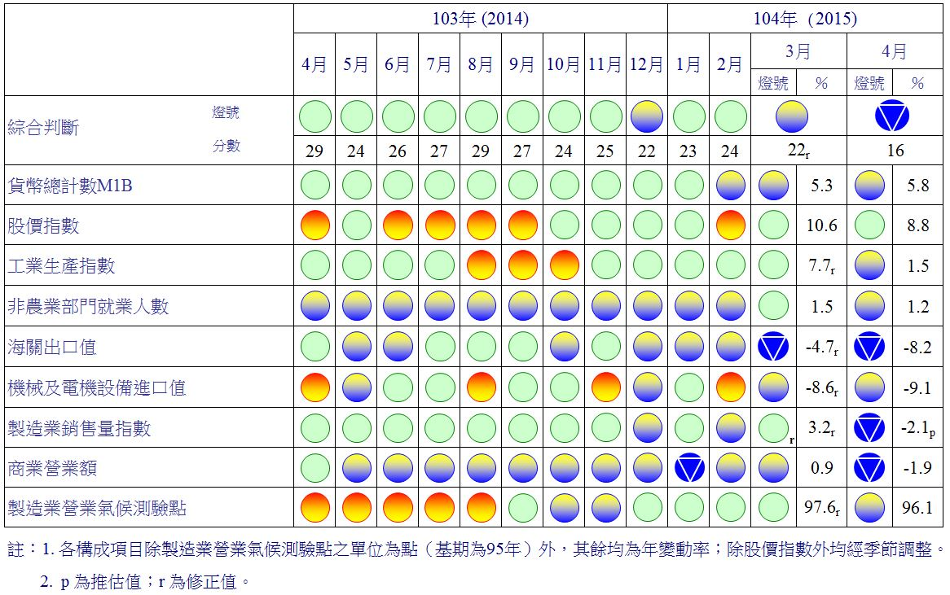

**圖2 一年來景氣對策信號**

**表1 景氣領先指標**

指數

|  |  |  |  |  |  |  |  |  |
| --- | --- | --- | --- | --- | --- | --- | --- | --- |
| 項　　　　　目 | 103年 (2014) | | | 104年 (2015) | | | | |
| 10月 | 11月 | 12月 | | 1月 | 2月 | 3月 | 4月 |
| **不含趨勢指數** | 100.39 | 100.15 | 99.83 | | 99.39 | 98.87 | 98.31 | 97.74 |
| 較上月變動 (%) | -0.19 | -0.24 | -0.32 | | -0.43 | -0.53 | -0.57 | -0.58 |
| **構成項目**1 |  |  |  | |  |  |  |  |
| 外銷訂單指數 | 101.37 | 101.33 | 101.03 | | 100.51 | 99.94 | 99.44 | 98.98 |
| 實質貨幣總計數M1B | 100.04 | 100.09 | 100.13 | | 100.16 | 100.17 | 100.17 | 100.18 |
| 股價指數 | 100.09 | 100.05 | 100.05 | | 100.07 | 100.11 | 100.16 | 100.21 |
| 工業及服務業受僱員工淨進入率2 | 100.01 | 100.01 | 100.00 | | 100.00 | 99.99 | 99.95 | 99.91 |
| 核發建照面積3 | 99.94 | 99.76 | 99.54 | | 99.23 | 98.82 | 98.31 | 97.75 |
| SEMI半導體接單出貨比 | 99.66 | 99.67 | 99.73 | | 99.83 | 99.95 | 100.07 | 100.17 |
| 製造業營業氣候測驗點 | 99.93 | 99.72 | 99.61 | | 99.55 | 99.49 | 99.42 | 99.34 |

註：1.本表構成項目指數為經季節調整、剔除長期趨勢，並平滑化與標準化後之數值。以下表同。

2.淨進入率＝進入率—退出率。

3.核發建照面積僅包含住宿類（住宅）、商業類、辦公服務類、工業倉儲類4項建造執照統計資料。

**高峰(P) 谷底(T)**

**100.2 101.1**

**高峰(P) 谷底(T)**

**97.3 98.2**

**高峰(P) 谷底(T)**

**93.3 94.2**

指數

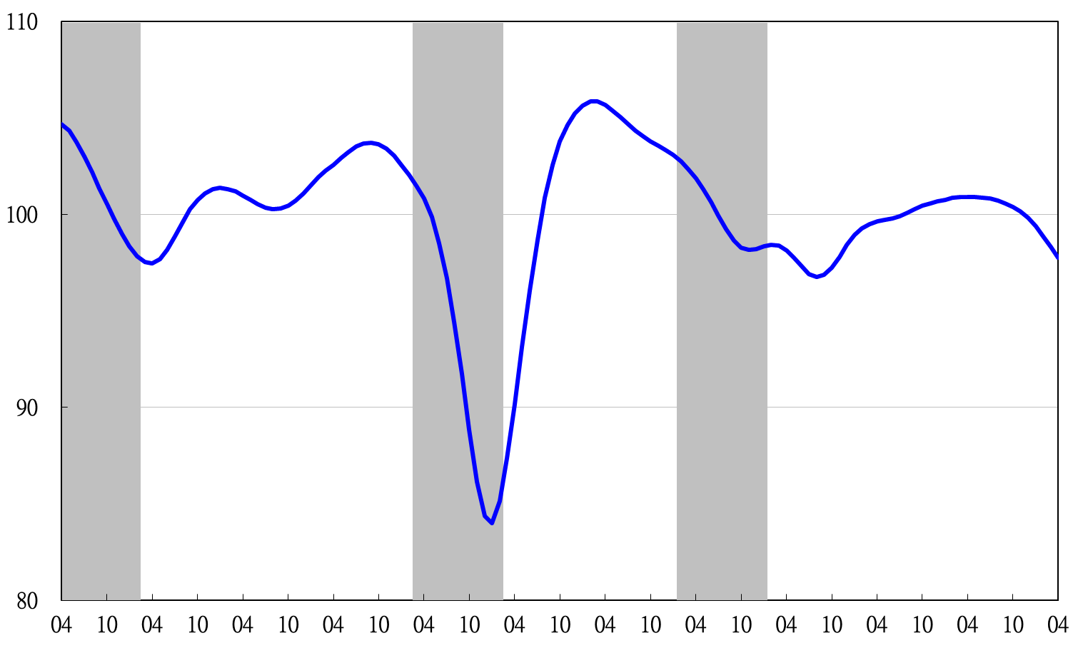

**93 94 95 96 97 98 99 100 101 102 103 104**

註：陰影區表景氣循環收縮期，以下圖同。

**圖3 領先指標不含趨勢指數走勢圖**

**表2 景氣同時指標**

指數

|  |  |  |  |  |  |  |  |
| --- | --- | --- | --- | --- | --- | --- | --- |
| 項　　　　　　　目 | 103年 (2014) | | | 104年 (2015) | | | |
| 10月 | 11月 | 12月 | 1月 | 2月 | 3月 | 4月 |
| **不含趨勢指數** | 101.58 | 101.45 | 101.17 | 100.78 | 100.35 | 99.85 | 99.29 |
| 較上月變動 (%) | -0.01 | -0.13 | -0.27 | -0.38 | -0.43 | -0.50 | -0.55 |
| **構成項目** |  |  |  |  |  |  |  |
| 工業生產指數 | 100.75 | 100.75 | 100.67 | 100.51 | 100.29 | 100.02 | 99.69 |
| 電力(企業)總用電量 | 100.22 | 100.06 | 99.87 | 99.73 | 99.72 | 99.82 | 99.93 |
| 製造業銷售量指數 | 100.52 | 100.46 | 100.37 | 100.24 | 100.08 | 99.87 | 99.64 |
| 商業營業額 | 100.22 | 100.17 | 100.08 | 99.92 | 99.72 | 99.50 | 99.26 |
| 非農業部門就業人數 | 99.68 | 99.73 | 99.80 | 99.88 | 99.97 | 100.08 | 100.16 |
| 實質海關出口值 | 100.37 | 100.30 | 100.18 | 100.02 | 99.81 | 99.54 | 99.25 |
| 實質機械及電機設備進口值 | 100.50 | 100.51 | 100.42 | 100.25 | 100.01 | 99.72 | 99.42 |

**谷底(T)**

**101.1**

**高峰(P)**

**100.2**

**谷底(T)**

**98.2**

**高峰(P)**

**97.3**

**高峰(P) 谷底(T)**

**93.3 94.2**

指數

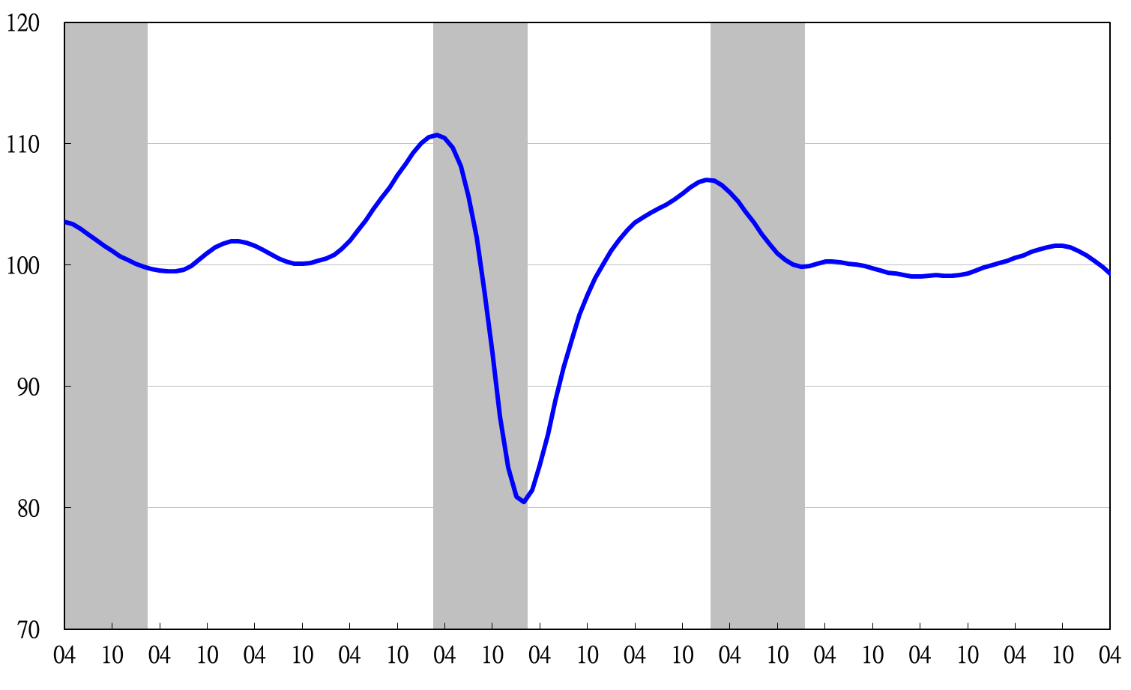

**93 94 95 96 97 98 99 100 101 102 103 104**

**圖4 同時指標不含趨勢指數走勢圖**

**表3 景氣落後指標**

指數

|  |  |  |  |  |  |  |  |  |  |
| --- | --- | --- | --- | --- | --- | --- | --- | --- | --- |
| 項　　　　　　　目 | 103年 (2014) | | | 104年 (2015) | | | | | |
| 10月 | 11月 | 12月 | 1月 | 2月 | | 3月 | | 4月 | |
| **不含趨勢指數** | 98.72 | 99.06 | 99.53 | 100.16 | | 100.80 | | 101.29 | 101.76 | |
| 較上月變動 (%) | 0.18 | 0.35 | 0.47 | 0.63 | | 0.64 | | 0.49 | 0.46 | |
| **構成項目** |  |  |  |  | |  | |  |  | |
| 失業率 | 99.94 | 99.99 | 100.05 | 100.09 | | 100.13 | | 100.15 | 100.16 | |
| 工業及服務業經常性受僱員工人數 | 99.96 | 99.98 | 99.99 | 99.99 | | 99.99 | | 99.99 | 99.98 | |
| 製造業單位產出勞動成本指數 | 99.06 | 99.16 | 99.42 | 99.91 | | 100.44 | | 100.82 | 101.19 | |
| 金融業隔夜拆款利率 | 99.97 | 99.97 | 99.97 | 99.96 | | 99.96 | | 99.96 | 99.95 | |
| 全體貨幣機構放款與投資 | 99.91 | 99.88 | 99.84 | 99.82 | | 99.81 | | 99.80 | 99.78 | |
| 製造業存貨率 | 99.66 | 99.93 | 100.18 | 100.40 | | 100.60 | | 100.80 | 101.00 | |

**高峰(P)**

**100.2**

**谷底(T)**

**101.1**

**谷底(T)**

**98.2**

**高峰(P)**

**97.3**

指數

**高峰(P) 谷底(T)**

**93.3 94.2**

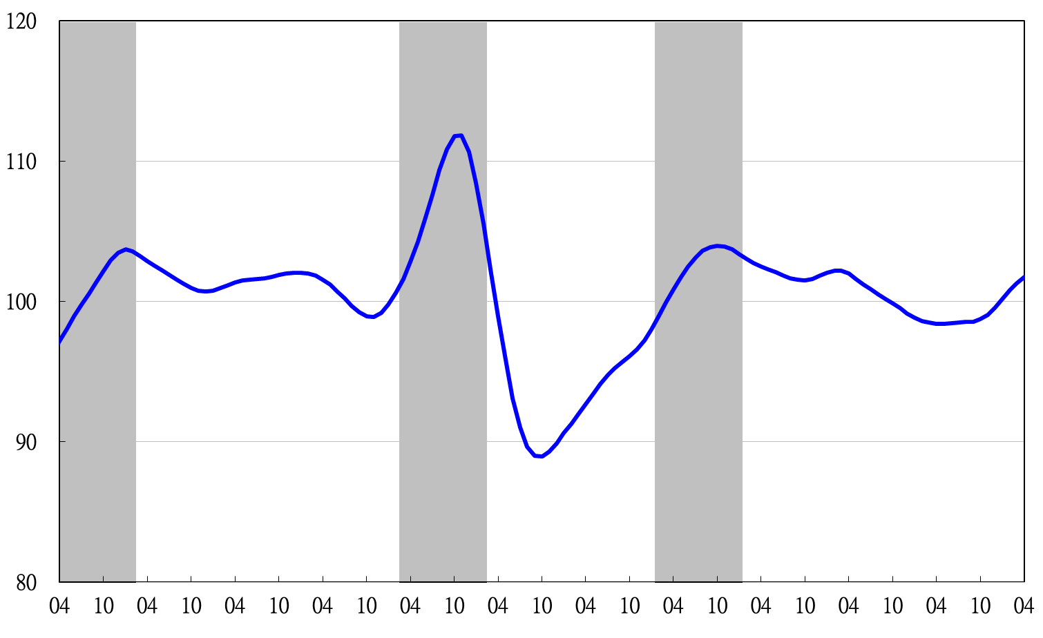

**93 94 95 96 97 98 99 100 101 102 103 104**

**圖5 落後指標不含趨勢指數走勢圖**

1. 景氣指標編製方法，須先將各構成項目經季節調整、剔除長期趨勢，並平滑化與標準化後，再以相同權重加權平均合成綜合指數。故判斷各構成項目較上月變動方向，應以上述步驟計算後數值為準，若與上月相比數值增加（減少），即代表構成項目較上月上升（下降）。
2. 失業率於合成落後指標時，先取倒數計算。